

**Об утверждении регламентов государственных услуг в области ветеринарии**

***Утративший силу***

Постановление Восточно-Казахстанского областного акимата от 14 июля 2014 года № 190. Зарегистрировано Департаментом юстиции Восточно-Казахстанской области 06 августа 2014 года № 3445. Утратило силу - постановлением Восточно-Казахстанского областного акимата от 22 сентября 2015 года № 244

      Сноска. Утратило силу - постановлением Восточно-Казахстанского областного акимата от 22.09.2015 № 244 (вводится в действие по истечении десяти календарных дней после дня его первого официального опубликования).   
      Примечание РЦПИ.  
      В тексте документа сохранена пунктуация и орфография оригинала.  
      В соответствии с пунктом 2 статьи 27 Закона Республики Казахстан от 23 января 2001 года "О местном государственном управлении и самоуправлении в Республике Казахстан", статьей 16 Закона Республики Казахстан от 15 апреля 2013 года "О государственных услугах", постановлением Правительства Республики Казахстан от 17 июня 2014 года № 664 "Об утверждении стандартов государственных услуг в области ветеринарии", Восточно-Казахстанский областной акимат **ПОСТАНОВЛЯЕТ:**  
      1. Утвердить прилагаемые:  
      1) регламент государственной услуги "Выдача лицензии, переоформление, выдача дубликатов лицензии для занятия деятельностью в области ветеринарии";  
      2) регламент государственной услуги "Проведение идентификации сельскохозяйственных животных";  
      3) регламент государственной услуги "Выдача ветеринарной справки".  
      2. Настоящее постановление вводится в действие по истечении десяти календарных дней после дня его первого официального опубликования.  
      

|  |  |  |  |
| --- | --- | --- | --- |
| Аким области | Б. Сапарбаев | | |
|  | | | |  |  | | --- | --- | |  | Утвержден постановлением  Восточно-Казахстанского  областного акимата  от " 14 " июля 2014 года № 190 | |

**Регламент государственной услуги "Выдача лицензии, переоформление, выдача дубликатов лицензии для занятия деятельностью в области ветеринарии"**  
**1. Общие положения**

      1. Государственная услуга "Выдача лицензии, переоформление, выдача дубликатов лицензии для занятия деятельностью в области ветеринарии" (далее – государственная услуга), в части выдачи лицензии на ветеринарно-санитарную экспертизу продуктов и сырья животного происхождения, оказывается местным исполнительным органом области (далее – услугодатель).  
      Прием заявлений и выдача результатов оказания государственной услуги осуществляются канцелярией услугодателя, а также посредством веб-портала "Е-лицензирование": www.elicense.kz (далее – портал).  
      2. Форма оказания государственной услуги: электронная (частично автоматизированная) и (или) бумажная.  
      3. Результат оказания государственной услуги – лицензия и (или) приложение к лицензии, переоформление, дубликат лицензии и (или) приложения к лицензии для занятия деятельностью в области ветеринарии, либо мотивированный ответ об отказе в оказании государственной услуги в случаях и по основаниям, предусмотренным пунктом 10 стандарта государственной услуги "Выдача лицензии, переоформление, выдача дубликатов лицензии для занятия деятельностью в области ветеринарии", утвержденного постановлением Правительства Республики Казахстан от 17 июня 2014 года № 664 (далее – Стандарт).  
      Форма предоставления результата оказания государственной услуги: электронная.  
      В случае обращения услугополучателя к услугодателю результат оказания государственной услуги оформляется в электронном формате, распечатывается, заверяется печатью и подписывается руководителем услугодателя.  
      При обращении услугополучателя через портал результат государственной услуги направляется услугополучателю в "личный кабинет" в форме электронного документа, удостоверенного электронной цифровой подписью (далее – ЭЦП) уполномоченного лица услугодателя.

**2. Описание порядка действий структурных подразделений (работников) услугодателя в процессе оказания государственной услуги**

      4. Основанием для начала процедуры (действия) по оказанию государственной услуги является наличие заявления услугополучателя (либо его представителя по доверенности) или электронного запроса услугополучателя и документов согласно пункту 9 Стандарта.  
      5. Содержание процедур (действий), входящих в состав процесса оказания государственной услуги:  
      1) канцелярия услугодателя принимает заявление и документы услугополучателя, регистрирует в журнале входящей документации, регистрирует заявление в ИС ГБД "Е-лицензирование". Длительность выполнения – не более 30 (тридцати) минут;  
      2) руководитель услугодателя определяет исполнителя услугодателя. Длительность выполнения – не более 3 (трех) часов;  
      3) исполнитель услугодателя проверяет соответствие услугополучателя квалификационным требованиям и основаниям в ИС ГБД "Е-лицензирование";  
      4) исполнитель услугодателя формирует сообщение об отказе в запрашиваемой услуге в связи с имеющимися нарушениями в данных услугополучателя в ИС ГБД "Е-лицензирование". Длительность выполнения – не более 15 (пятнадцати) минут;  
      5) исполнитель услугодателя формирует электронную лицензию и (или) приложение к лицензии, переоформленную лицензию и (или) приложение к лицензии, дубликат лицензии и (или) приложения к лицензии в ИС ГБД "Е-лицензирование". Длительность выполнения – не более 15 (пятнадцати) минут;  
      6) руководитель услугодателя подписывает сформированную в ИС ГБД "Е-лицензирование" электронную лицензию и (или) приложение к лицензии, переоформленную лицензию и (или) приложение к лицензии, сформированный дубликат лицензии и (или) приложения к лицензии. Длительность выполнения – не более 15 (пятнадцати) минут;  
      7) канцелярия услугодателя выдает лицензию и (или) приложение к лицензии, переоформленную лицензию и (или) приложение к лицензии, дубликат лицензии и (или) приложения к лицензии услугополучателю. Длительность выполнения – не более 15 (пятнадцати) минут.  
      Срок оказания государственной услуги с момента сдачи пакета документов услугополучателем услугодателю или на портал:  
      при выдаче лицензии и (или) приложения к лицензии - не позднее 15 (пятнадцати) рабочих дней;  
      при переоформлении лицензии и (или) приложения к лицензии - не позднее 15 (пятнадцати) рабочих дней;  
      при выдаче дубликатов лицензии и (или) приложения к лицензии - в течение 2 (двух) рабочих дней.  
      6. Результатом процедуры (действия) по оказанию государственной услуги по действию 1, указанному в пункте 5 настоящего регламента является выдача услугополучателю копии его заявления с отметкой о регистрации, с указанием даты и времени приема пакета документов, который служит основанием для начала действия 2. Результатом действия 2 является резолюция руководителя, документы передаются исполнителю услугодателя для осуществления действия 3. Результатом действия 3 являются данные о соответствии услугополучателя квалификационным требованиям, если не соответствует служит основанием для действия 4, если соответствует служит основанием для действия 5. Результатом действия 4 является мотивированный ответ об отказе в оказании государственной услуги. Результатом действия 5 является сформированная лицензия и (или) приложение к лицензии, переоформленная лицензия и (или) приложения к лицензии, сформированный дубликат лицензии и (или) приложения к лицензии, который служит основанием для начала действия 6. Результатом действия 6 является подписанная лицензия и (или) приложение к лицензии, переоформленная лицензия и (или) приложение к лицензии, подписанный дубликат лицензии и (или) приложения к лицензии, который служит основанием для выполнения действия 7. Результатом действия 7 является роспись услугополучателя в получении лицензии и (или) приложения к лицензии, переоформленной лицензии и (или) приложения к лицензии, дубликата лицензии и (или) приложения к лицензии.

**3. Описание порядка взаимодействия структурных подразделений (работников) услугодателя в процессе оказания государственной услуги**

      7. В процессе оказания государственной услуги участвуют:  
      1) канцелярия услугодателя;  
      2) руководитель услугодателя;  
      3) исполнитель услугодателя.  
      8. Описание процедур (действий), необходимых для оказания государственной услуги:  
      1) канцелярия услугодателя принимает заявление и документы услугополучателя, регистрирует в журнале входящей документации, регистрирует заявление в ИС ГБД "Е-лицензирование". Длительность выполнения – не более 30 (тридцати) минут;  
      2) руководитель услугодателя определяет исполнителя услугодателя. Длительность выполнения – не более 3 (трех) часов;  
      3) исполнитель услугодателя проверяет соответствие услугополучателя квалификационным требованиям и основаниям в ИС ГБД "Е-лицензирование";  
      4) исполнитель услугодателя формирует сообщение об отказе в запрашиваемой услуге в связи с имеющимися нарушениями в данных услугополучателя в ИС ГБД "Е-лицензирование". Длительность выполнения – не более 15 (пятнадцати) минут;  
      5) исполнитель услугодателя формирует электронную лицензию и (или) приложение к лицензии, переоформленную лицензию и (или) приложение к лицензии, дубликат лицензии и (или) приложения к лицензии в ИС ГБД "Е-лицензирование". Длительность выполнения – не более 15 (пятнадцати) минут;  
      6) руководитель услугодателя подписывает сформированную в ИС ГБД "Е-лицензирование" электронную лицензию и (или) приложение к лицензии, переоформленную лицензию и (или) приложение к лицензии, сформированный дубликат лицензии и (или) приложения к лицензии. Длительность выполнения – не более 15 (пятнадцати) минут;  
      7) канцелярия услугодателя выдает лицензию и (или) приложение к лицензии, переоформленную лицензию и (или) приложения к лицензии, дубликат лицензии и (или) приложения к лицензии услугополучателю. Длительность выполнения – не более 15 (пятнадцати) минут.  
      Описание последовательности процедур (действий) структурных подразделений (работников) услугодателя в процессе оказания государственной услуги приведены в блок-схеме согласно приложению 1 к настоящему регламенту.

**4. Описание порядка использования информационных систем в процессе оказания государственной услуги**

      9. Порядок обращения и последовательности процедур (действий) услугодателя и услугополучателя при оказании государственной услуги через веб-портал "электронного правительства":  
      1) услугополучатель осуществляет регистрацию на портале с помощью своего регистрационного свидетельства ЭЦП, которое хранится в интернет-браузере компьютера услугополучателя (осуществляется для незарегистрированных услугополучателей на портале);  
      2) процесс 1 – прикрепление в интернет-браузер компьютера услугополучателя регистрационного свидетельства ЭЦП, процесс ввода услугополучателем пароля (процесс авторизации) на портале для получения государственной услуги;  
      3) условие 1 – проверка на портале подлинности данных о зарегистрированном услугополучателе через логин (ИИН/БИН) и пароль;  
      4) процесс 2 – формирование порталом сообщения об отказе в авторизации в связи с имеющимися нарушениями в данных услугополучателя;  
      5) процесс 3 – выбор услугополучателем услуги, указанной в настоящем регламенте, вывод на экран формы запроса для оказания услуги и заполнение услугополучателем формы (ввод данных) с учетом ее структуры и форматных требований, прикрепление к форме запроса необходимых документов в электронном виде;  
      6) процесс 4 – оплата услуги на ПШЭП, а затем эта информация поступает в ИС ГБД "Е-лицензирование";  
      7) условие 2 – проверка в ИС ГБД "Е-лицензирование" факта оплаты за оказание услуги;  
      8) процесс 5 – формирование сообщения об отказе в запрашиваемой услуге, в связи с отсутствием оплаты за оказание услуги в ИС ГБД "Е-лицензирование";  
      9) процесс 6 - выбор услугополучателем регистрационного свидетельства ЭЦП для удостоверения (подписания) запроса;  
      10) условие 3 – проверка на портале срока действия регистрационного свидетельства ЭЦП и отсутствия в списке отозванных (аннулированных) регистрационных свидетельств, а также соответствия идентификационных данных между ИИН/БИН, указанным в запросе и ИИН/БИН, указанным в регистрационном свидетельстве ЭЦП;  
      11) процесс 7 – формирование сообщения об отказе в запрашиваемой услуге в связи с не подтверждением подлинности ЭЦП услугополучателя;  
      12) процесс 8 – удостоверение (подписание) посредством ЭЦП услугополучателя заполненной формы (введенных данных) запроса на оказание услуги;  
      13) процесс 9 – регистрация электронного документа (запроса услугополучателя) в ИС ГБД "Е-лицензирование" и обработка запроса в ИС ГБД "Е-лицензирование";  
      14) условие 4 – проверка услугодателем соответствия услугополучателя квалификационным требованиям и основаниям для выдачи лицензии;  
      15) процесс 10 – формирование сообщения об отказе в запрашиваемой услуге в связи с имеющимися нарушениями в данных услугополучателя в ИС ГБД "Е-лицензирование";  
      16) процесс 11 – получение услугополучателем результата услуги (электронная лицензия), сформированного порталом.  
      Порядок обращения и последовательности процедур (действий) услугодателя и услугополучателя при оказании государственной услуги через веб-портал "электронного правительства" указаны в диаграмме функционального взаимодействия информационных систем, задействованных в оказании государственной услуги, согласно приложению 2 к настоящему регламенту.  
      Сноска. Пункт 9 с изменением, внесенным постановлением Восточно-Казахстанского областного акимата от 10.10.2014 № 268 (вводится в действие по истечении десяти календарных дней после дня его первого официального опубликования).  
      10. Подробное описание последовательности процедур (действий), взаимодействий структурных подразделений (работников) услугодателя в процессе оказания государственной услуги, а также порядка использования информационных систем в процессе оказания государственной услуги отражено в справочнике бизнес-процессов оказания государственной услуги согласно приложению 3 к настоящему регламенту. Справочник бизнес-процессов оказания государственной услуги размещен на веб-портале "электронного правительства", интернет-ресурсе услугодателя.  
      Сноска. Регламент дополнен пунктом 10 в соответствии с постановлением Восточно-Казахстанского областного акимата от 10.10.2014 № 268 (вводится в действие по истечении десяти календарных дней после дня его первого официального опубликования).  
        
      Примечание.  
      Расшифровка аббревиатур:  
      ИС ГБД "Е**-**лицензирование" - информационная система государственной базы данных;  
      ПШЭП – платежный шлюз "электронного правительства";  
      ИИН – индивидуальный идентификационный номер;  
      БИН - бизнес**-**идентификационный номер;

|  |  |  |  |
| --- | --- | --- | --- |
|  | |  |  | | --- | --- | |  | Приложение 1 к регламенту  государственной услуги  "Выдача лицензии,  переоформление, выдача  дубликатов лицензии для  занятия деятельностью  в области ветеринарии" | |

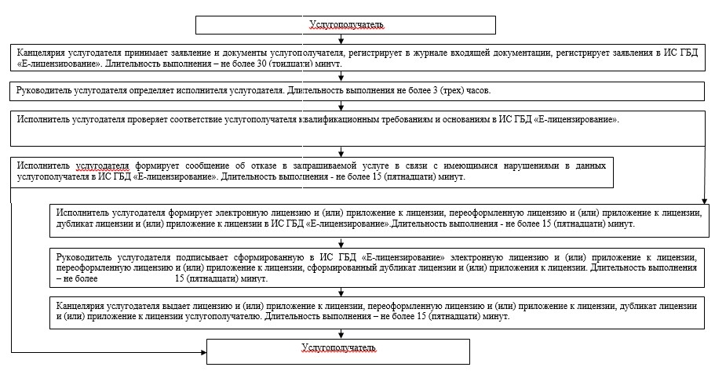

      

|  |  |  |  |
| --- | --- | --- | --- |
|  | |  |  | | --- | --- | |  | Приложение 2 к регламенту  государственной услуги  "Выдача лицензии,  переоформление, выдача  дубликатов лицензии  для занятия деятельностью  в области ветеринарии" | |

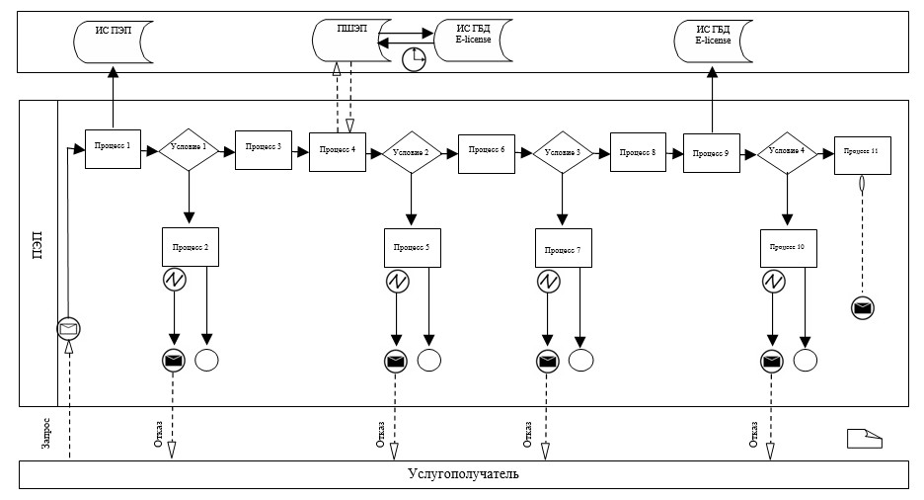

        
       Условные обозначения:  
      

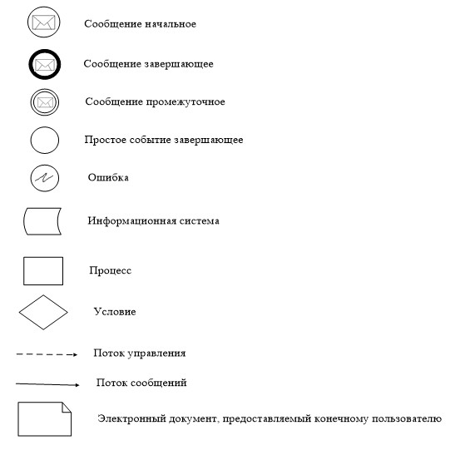

|  |  |  |  |
| --- | --- | --- | --- |
|  | |  |  | | --- | --- | |  | Приложение 3 к регламенту  государственной услуги "Выдача лицензии,  переоформление, выдача  дубликатов лицензии для  занятия деятельностью  в области ветеринарии | |

**Справочник бизнес-процессов оказания государственной услуги "Выдача лицензии, переоформление, выдача дубликатов лицензии для занятия деятельностью в области ветеринарии"**

      Сноска. Регламент дополнен приложением 3 в соответствии с постановлением Восточно-Казахстанского областного акимата от 10.10.2014 № 268 (вводится в действие по истечении десяти календарных дней после дня его первого официального опубликования).

**1. При оказании государственной услуги через услугодателя**

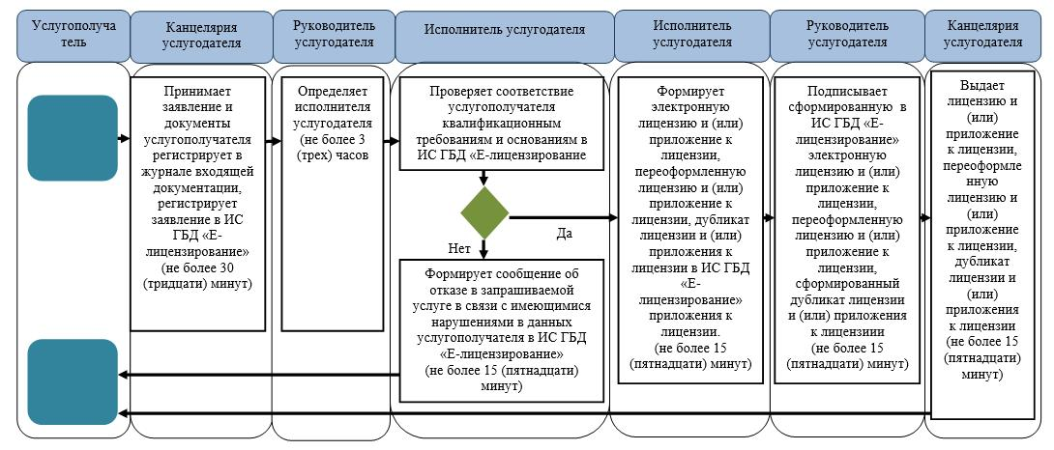

      

**2. При оказании государственной услуги через портал**

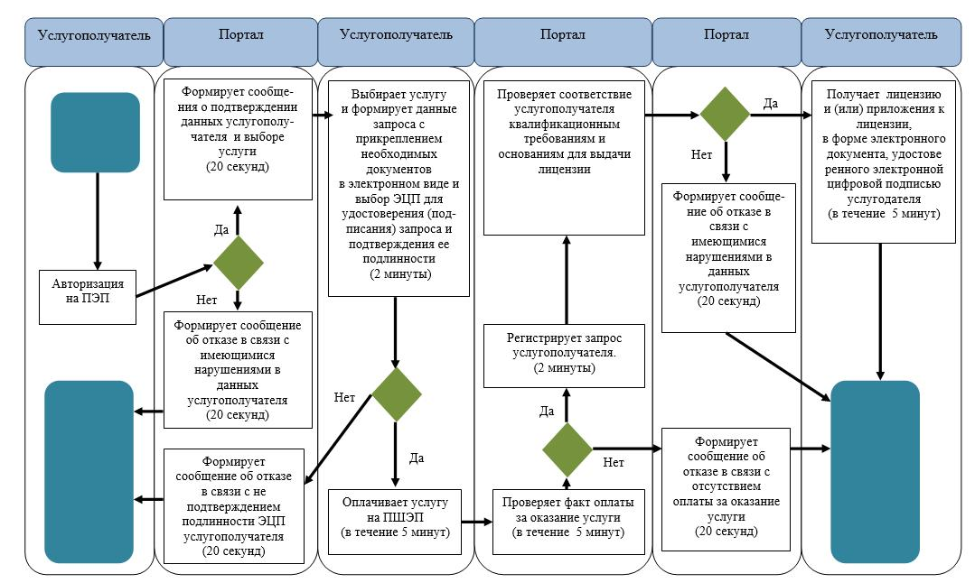

      

**Условные обозначения:**

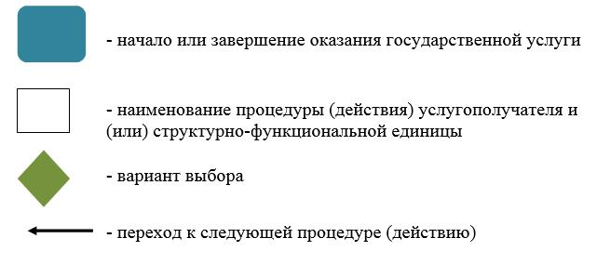

|  |  |  |  |
| --- | --- | --- | --- |
|  | |  |  | | --- | --- | |  | Утвержден постановлением  Восточно-Казахстанского  областного акимата  от " 14 " июля 2014 года № 190 | |

**Регламент государственной услуги "Проведение идентификации сельскохозяйственных животных"**  
**1. Общие положения**

      1. Государственная услуга "Проведение идентификации сельскохозяйственных животных" (далее - государственная услуга) оказывается местными исполнительными органами совместно с государственными ветеринарными организациями, созданными местными исполнительными органами (далее - услугодатель).  
      Прием заявлений и выдача результатов оказания государственной услуги осуществляются канцеляриями услугодателя.  
      2. Форма оказания государственной услуги - бумажная.  
      3. Результатом оказания государственной услуги является присвоение индивидуального номера животным одним из следующих способов: биркование, таврение, чипирование и выдача ветеринарного паспорта.  
      Форма предоставления результата оказания государственной услуги - бумажная.

**2. Описание порядка действий структурных подразделений (работников) услугодателя в процессе оказания государственной услуги**

      4. Основанием для начала процедуры (действия) по оказанию государственной услуги является наличие заявления услугополучателя (либо его представителя по доверенности) и документов согласно пункту 9 стандарта государственной услуги "Проведение идентификации сельскохозяйственных животных", утвержденного постановлением Правительства Республики Казахстан от 17 июня 2014 года № 664 (далее - Стандарт).  
      5. Содержание процедур (действий), входящих в состав процесса оказания государственной услуги, длительность выполнения:  
      действие 1 - прием канцелярией услугодателя документов услугополучателя, регистрация заявления услугополучателя с отметкой на копии его заявления даты и времени приема пакета документов.  
      Длительность выполнения - не более 15 (пятнадцати) минут;  
      действие 2 - присвоение ветеринарным врачом услугодателя индивидуального номера животному и оформление ветеринарного паспорта. Длительность выполнения - не более 60 (шестидесяти) минут;  
      действие 3 - выдача канцелярией услугодателя ветеринарного паспорта услугополучателю. Длительность выполнения - не более 15 (пятнадцати) минут.  
      Срок оказания государственной услуги с момента сдачи пакета документов услугополучателем и до момента получения результата оказания государственной услуги - осуществляется согласно срокам, указанным в плане мероприятий по проведению идентификации сельскохохяйственных животных, утвержденном местными исполнительными органами области.  
      Повторная государственная услуга при утере, повреждении (невозможно определить индивидуальный номер) бирок (бирки) (получение дубликата) оказывается в течение 3 (трех) рабочих дней со дня поступления бирок услугодателю, с присвоением животному нового индивидуального номера.  
      При утере или повреждении одной из бирок у крупного животного, владелец животного обращается в местный исполнительный орган соответствующей административно-территориальной единицы с заявкой о выдаче дубликата бирки.  
      6. Результатом процедуры (действия) по оказанию государственной услуги по действию 1, указанному в пункте 5 настоящего регламента являются зарегистрированные документы услугополучателя, которые служат основанием для начала выполнения действия 2, указанного в пункте 5 настоящего регламента. Результатом действия 2, указанного в пункте 5 настоящего регламента является присвоение индивидуального номера животному и оформление ветеринарного паспорта. Результатом действия 3, указанного в пункте 5 настоящего регламента является выдача услугополучателю ветеринарного паспорта.

**3. Описание порядка взаимодействия структурных подразделений (работников) услугодателя в процессе оказания государственной услуги**

      7. Перечень структурных подразделений (работников) услугодателя, которые участвуют в процессе оказания государственной услуги:  
      1) канцелярия услугодателя;  
      2) ветеринарный врач услугодателя.  
      8. Описание процедур (действий), необходимых для оказания государственной услуги:  
      1) прием канцелярией услугодателя документов услугополучателя, регистрация заявления услугополучателя с отметкой на копии его заявления даты и времени приема пакета документов. Длительность выполнения - не более 15 (пятнадцати) минут;  
      2) присвоение ветеринарным врачом услугодателя индивидуального номера животному и оформление ветеринарного паспорта. Длительность выполнения - не более 60 (шестьдесят) минут;  
      3) выдача канцелярией услугодателя ветеринарного паспорта услугополучателю. Длительность выполнения - не более 15 (пятнадцати) минут.  
      Описание последовательности процедур (действий) указано в блок-схеме согласно приложению 1 к настоящему регламенту.  
      Сноска. Пункт 8 с изменениями, внесенными постановлением Восточно-Казахстанского областного акимата от 10.10.2014 № 268 (вводится в действие по истечении десяти календарных дней после дня его первого официального опубликования).  
      9. Подробное описание последовательности процедур (действий), взаимодействий структурных подразделений (работников) услугодателя в процессе оказания государственной услуги отражено в справочнике бизнес-процессов оказания государственной услуги согласно приложению 2 к настоящему регламенту. Справочник бизнес-процессов оказания государственной услуги размещен на веб-портале "электронного правительства", интернет-ресурсе услугодателя.  
      Сноска. Регламент дополнен пунктом 9 в соответствии с постановлением Восточно-Казахстанского областного акимата от 10.10.2014 № 268 (вводится в действие по истечении десяти календарных дней после дня его первого официального опубликования).

|  |  |  |  |
| --- | --- | --- | --- |
|  | |  |  | | --- | --- | |  | Приложение 1 к регламенту  государственной услуги  "Проведение идентификации  сельскохозяйственных животных | |

      Сноска. Правый верхний угол приложения - в редакции постановления Восточно-Казахстанского областного акимата от 10.10.2014 № 268 (вводится в действие по истечении десяти календарных дней после дня его первого официального опубликования).

**Блок-схема последовательности процедур (действий)**

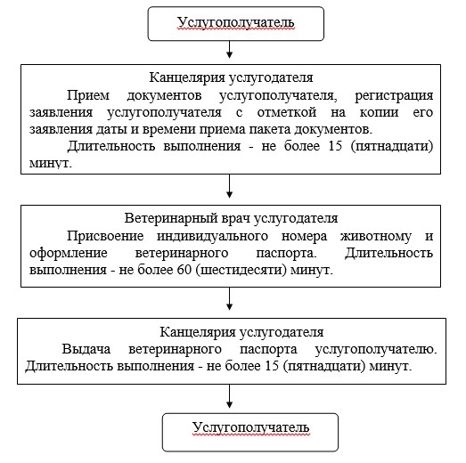

|  |  |  |  |
| --- | --- | --- | --- |
|  | |  |  | | --- | --- | |  | Приложение 2 к регламенту  государственной услуги "Проведение идентификации  сельскохозяйственных животных" | |

**Справочник бизнес-процессов оказания государственной услуги "Проведение идентификации сельскохозяйственных животных"**

      Сноска. Регламент дополнен приложением 2 в соответствии с постановлением Восточно-Казахстанского областного акимата от 10.10.2014 № 268 (вводится в действие по истечении десяти календарных дней после дня его первого официального опубликования).

**При оказании государственной услуги через услугодателя**

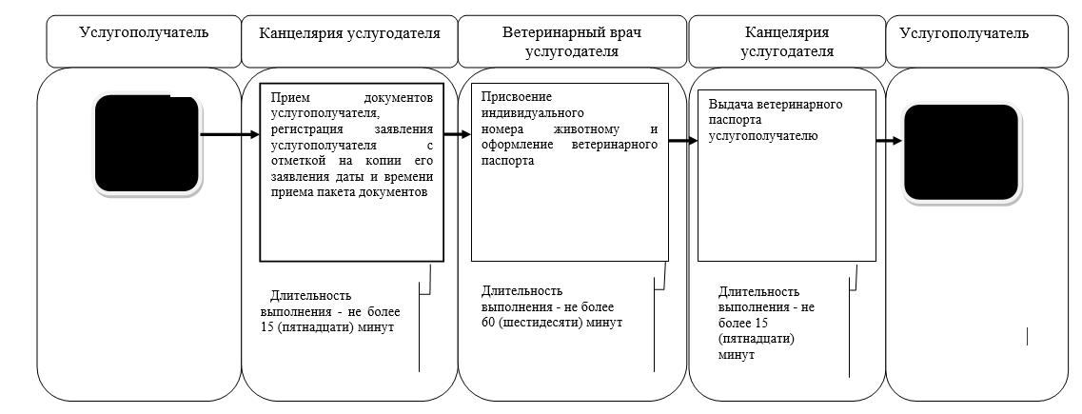

      

**Условные обозначения:**

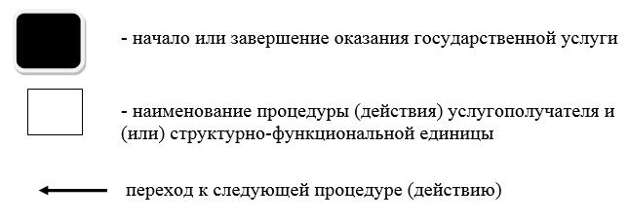

|  |  |  |  |
| --- | --- | --- | --- |
|  | |  |  | | --- | --- | |  | Утвержден постановлением  Восточно-Казахстанского  областного акимата  от " 14 " июля 2014 года № 190 | |

**Регламент государственной услуги "Выдача ветеринарной справки"**  
**1. Общие положения**

      1. Государственная услуга "Выдача ветеринарной справки" (далее - государственная услуга) оказывается государственными ветеринарными организациями, созданными местными исполнительными органами (далее - услугодатель).  
      Прием документов и выдача результатов оказания государственной услуги осуществляются канцеляриями услугодателя.  
      2. Форма оказания государственной услуги - бумажная.  
      3. Результатом оказания государственной услуги является ветеринарная справка.  
      Форма предоставления результата оказания государственной услуги - бумажная.

**2. Описание порядка действий структурных подразделений (работников) услугодателя в процессе оказания государственной услуги**

      4. Основанием для начала процедуры (действия) по оказанию государственной услуги является обращение услугополучателя (либо его представителя по доверенности) с предоставлением документов, предусмотренных пунктом 9 стандарта государственной услуги "Выдача ветеринарной справки", утвержденного постановлением Правительства Республики Казахстан от 17 июня 2014 года № 664 (далее - Стандарт).  
      5. Содержание процедур (действий), входящих в состав процесса оказания государственной услуги, длительность выполнения:  
      действие 1 - прием канцелярией услугодателя документов услугополучателя, регистрация с отметкой даты и времени приема пакета документов. Длительность выполнения - не более 15 (пятнадцати) минут;  
      действие 2 - проведение ветеринарным врачом услугодателя ветеринарного осмотра животного, продукции и сырья животного происхождения и оформление ветеринарной справки. Длительность выполнения - не более 30 (тридцати) минут;  
      действие 3 - выдача канцелярией услугодателя ветеринарной справки услугополучателю. Длительность выполнения - не более 15 (пятнадцати) минут.  
      Срок оказания государственной услуги с момента сдачи пакета документов услугополучателя услугодателю в течение дня обращения.  
      6. Результатом процедуры (действия) по оказанию государственной услуги по действию 1, указанному в пункте 5 настоящего регламента являются зарегистрированные документы услугополучателя, которые служат основанием для начала выполнения действия 2, указанного в пункте 5 настоящего регламента. Результатом действия 2, указанного в пункте 5 настоящего регламента является оформление ветеринарной справки. Результатом действия 3, указанного в пункте 5 настоящего регламента является выдача ветеринарной справки услугополучателю.

**3. Описание порядка взаимодействия структурных подразделений (работников) услугодателя в процессе оказания государственной услуги**

      7. Перечень структурных подразделений (работников) услугодателя, которые участвуют в процессе оказания государственной услуги:  
      1) канцелярия услугодателя;  
      2) ветеринарный врач услугодателя.  
      8. Описание процедур (действий), необходимых для оказания государственной услуги:  
      1) прием канцелярией услугодателя документов услугополучателя, регистрация с отметкой даты и времени приема пакета документов. Длительность выполнения - не более 15 (пятнадцати) минут;  
      2) проведение ветеринарным врачом услугодателя ветеринарного осмотра животного, продукции и сырья животного происхождения и оформление ветеринарной справки. Длительность выполнения - не более 30 (тридцати) минут;  
      3) выдача канцелярией услугодателя ветеринарной справки услугополучателю. Длительность выполнения - не более 15 (пятнадцати) минут.  
      Описание последовательности процедур (действий) указано в блок-схеме согласно приложению 1 к настоящему регламенту.  
      Сноска. Пункт 8 с изменениями, внесенными постановлением Восточно-Казахстанского областного акимата от 10.10.2014 № 268 (вводится в действие по истечении десяти календарных дней после дня его первого официального опубликования).  
      9. Подробное описание последовательности процедур (действий), взаимодействий структурных подразделений (работников) услугодателя в процессе оказания государственной услуги отражено в справочнике бизнес-процессов оказания государственной услуги согласно приложению 2 к настоящему регламенту. Справочник бизнес-процессов оказания государственной услуги размещен на веб-портале "электронного правительства", интернет-ресурсе услугодателя.  
      Сноска. Регламент дополнен пунктом 9 в соответствии с постановлением Восточно-Казахстанского областного акимата от 10.10.2014 № 268 (вводится в действие по истечении десяти календарных дней после дня его первого официального опубликования).

|  |  |  |  |
| --- | --- | --- | --- |
|  | |  |  | | --- | --- | |  | Приложение 1 к регламенту  государственной услуги  "Выдача ветеринарной справки" | |

      Сноска. Правый верхний угол приложения - в редакции постановления Восточно-Казахстанского областного акимата от 10.10.2014 № 268 (вводится в действие по истечении десяти календарных дней после дня его первого официального опубликования).

**Блок-схема последовательности процедур (действий)**

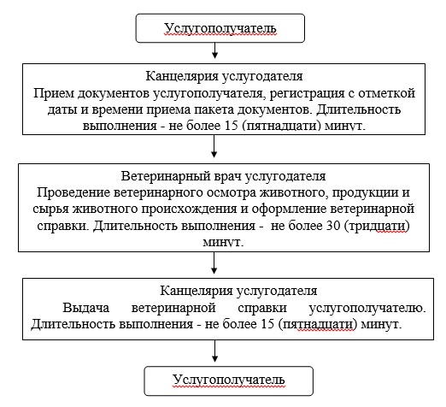

|  |  |  |  |
| --- | --- | --- | --- |
|  | |  |  | | --- | --- | |  | Приложение 2 к регламенту  государственной услуги  "Выдача ветеринарной справки" | |

**Справочник бизнес-процессов оказания государственной услуги "Выдача ветеринарной справки"**

      Сноска. Регламент дополнен приложением 2 в соответствии с постановлением Восточно-Казахстанского областного акимата от 10.10.2014 № 268 (вводится в действие по истечении десяти календарных дней после дня его первого официального опубликования).

**При оказании государственной услуги через услугодателя**

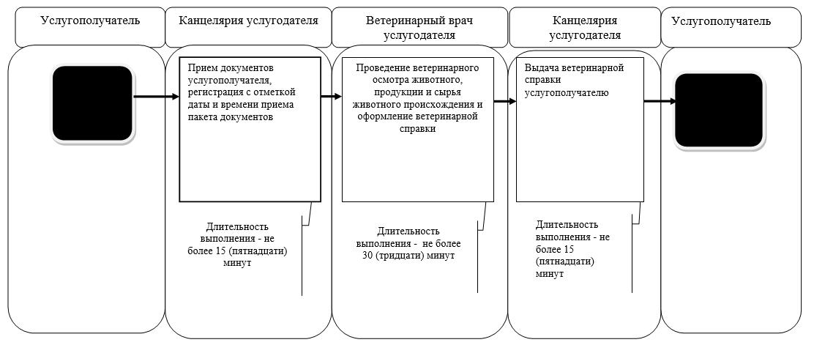

**Условные обозначения:**

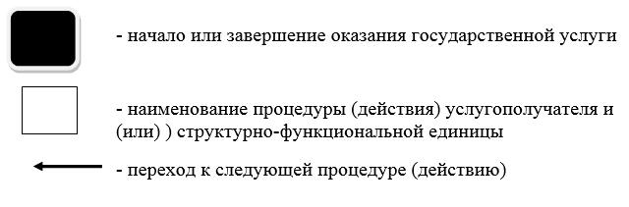

      

© 2012. РГП на ПХВ «Институт законодательства и правовой информации Республики Казахстан» Министерства юстиции Республики Казахстан